**Федеральное агентство связи**

**Ордена Трудового Красного Знамени**

**Федеральное государственное бюджетное образовательное учреждение высшего образования**

**«Московский технический университет связи и информатики»**

Кафедра Математической кибернетики и информационных технологий

**Отчет по лабораторной работе**

по дисциплине «Технологии разработки программного обеспечения»

на тему: «Основы синтаксиса Java»

Выполнил: студент группы БВТ1801

Кирилин Игорь Андреевич

Руководитель:

Мосева Марина Сергеевна

Москва 2019

**Цель работы**: изучить основы синтаксиса Java с помощью нескольких задач программирования. Узнать, как использовать компилятор Java и виртуальную машину Java для запуска программы.

**Выполнение работы:**

1. Написана программа, которая находит и выводит все простые числа меньше 100.

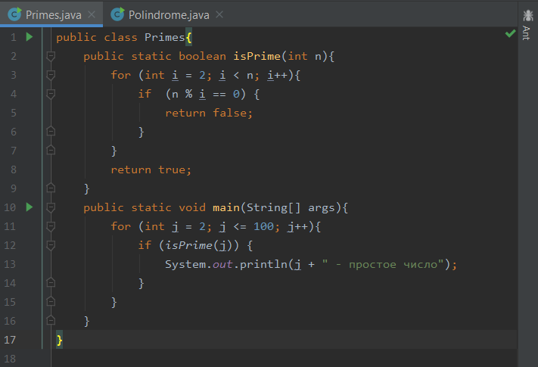

1. Написана программа, которая показывает, является ли строка палиндромом.

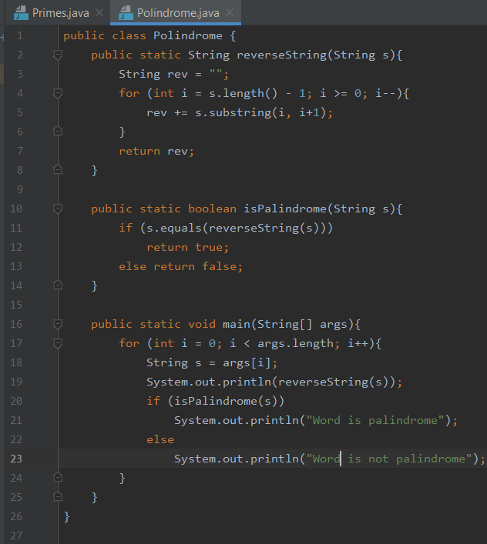

**Тест программы:**

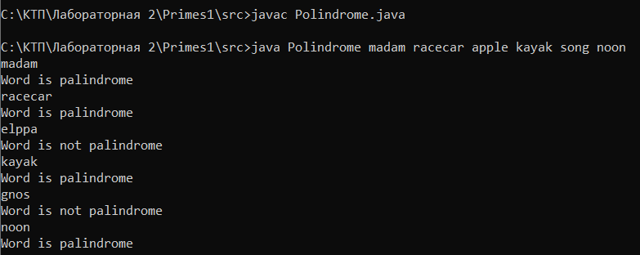

**Вывод:** в ходе лабораторной работы я изучил основы синтаксиса Java и узнал, как использовать компилятор Java и виртуальную машину Java для запуска программы.